  - 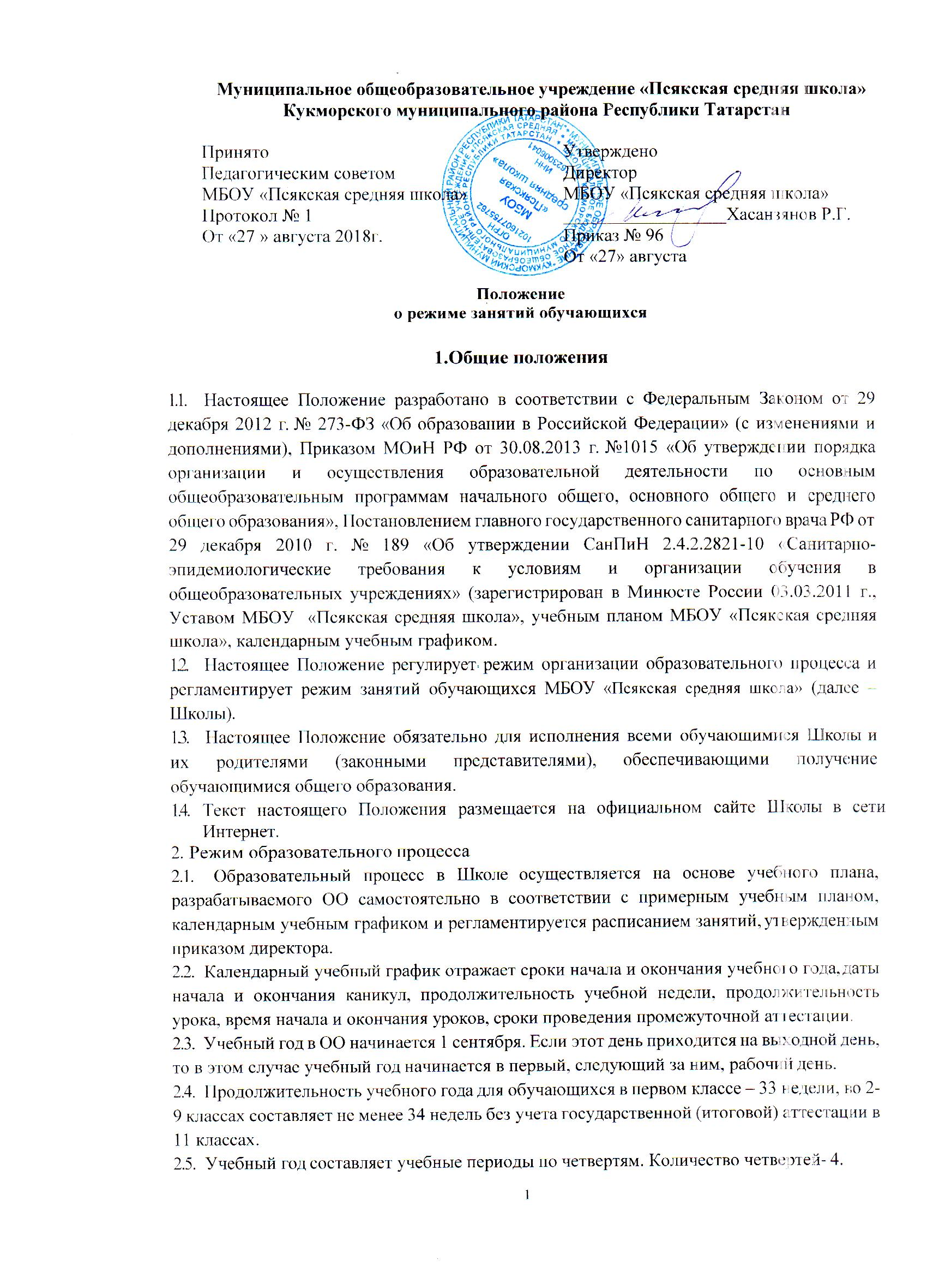Календарный учебный график, определяющий конкретные сроки начала и окончания учебных четвертей и каникул, разрабатывается и утверждается ОО ежегодно.
  - Обучение в Школе ведется:
- в 1-х классах по 5-ти дневной учебной неделе; 2-11-х классах по 6-ти дневной учебной неделе.
  - Продолжительность урока во 2–11-х классах составляет 45 минут.
  - В соответствии с требованиями СанПиН 2.4.2.2821-10 для облегчения процесса адаптации детей к требованиям общеобразовательного учреждения в 1-х классах применяется ступенчатый метод постепенного наращивания учебной нагрузки:
- сентябрь, октябрь - 3 урока по 35 минут каждый;
- ноябрь-декабрь – по 4 урока по 35 минут каждый;
- январь - май – по 4 урока по 45 минут каждый.
  - Учебные занятия в ОУ начинаются в 8 часов 00 минут. Занятия ведутся в одну смену.
  - После каждого урока учащимся предоставляется перерыв не менее 10 минут. Для организации питания обучающихся в режиме учебных занятий предусмотрены 2 перемены, продолжительностью не менее 15 минут.
  - Количество часов, отведенных на освоение обучающимися учебного плана ОУ, состоящего из обязательной части и части, формируемой участниками образовательного процесса, не превышает в совокупности величину недельной образовательной нагрузки. Величина недельной учебной нагрузки (количество учебных занятий), реализуемая через урочную деятельность, определяется в соответствии с санитарными нормами и правилами: Максимальная нагрузка учащихся составляет

класс | 1 | 2 | 3 | 4 | 5 | 6 | 7 | 8 | 9 | 10 | 11
Максимальная  нагрузка | 21 | 26 | 26 | 26 | 32 | 33 | 35 | 36 | 36 | 37 | 37
  - Расписание уроков составляется в соответствии с гигиеническими требованиями к расписанию уроков, с учетом дневной и недельной умственной работоспособности обучающихся и шкалой трудности учебных предметов.
  - В начальных классах плотность учебной работы обучающихся на уроках по основным предметам не должна превышать 80%. С целью профилактики утомления, нарушения осанки, зрения обучающихся на уроках проводятся физкультминутки и гимнастика для глаз при обучении письму, чтению, математике.
  - В течение учебного дня не следует проводить более одной контрольной работы. Контрольные работы рекомендуется проводить на 2-4 уроках.
  - Обучающиеся одного года обучения объединяются в учебные классы. Классы одного года обучения образуют учебную параллель и обозначаются в документации Школы номером, отражающим год обучения. За каждым классом закрепляется классный руководитель из числа педагогических работников ОО.
  - Объем домашних заданий (по всем предметам) должен быть таким, чтобы затраты времени на его выполнение не превышали (в астрономических часах): во 2-3-х классах – 1,5 ч., в 4-5-х классах – 2 ч., в 6-8-х классах – 2,5 ч., в 9-11 классах – до 3,5 ч.
  - Учащихся допускают к занятиям в Школу после перенесенного заболевания только при наличии справки врача.
  - В Школе организуется работа по профилактике инфекционных и неинфекционных заболеваний.
- Режим питания обучающихся
  - В школе осуществляется двухразовое питание
  - Горячее питание обучающихся осуществляется в соответствии с расписанием, утверждаемым на каждый учебный период приказом директора Школы.
  - Организацию питания обучающихся осуществляется через собственную столовую.
  - Для организации питания выделяется столовая, а также помещение для хранения и приготовления пищи.
  - Питание обучающихся проводится согласно установленного графика.
- Режим каникулярного времени
  - Продолжительность каникул в течение учебного года составляет не менее 30 календарных дней.
  - Продолжительность летних каникул составляет не менее 8 недель.
  - Для обучающихся в первом классе устанавливаются в течение года дополнительные недельные каникулы.

- Режим внеурочной деятельности

5.1 Режим внеурочной деятельности регламентируется расписанием работы кружков, секций, детских общественных объединений.
  - Время проведения экскурсий, походов, выходов с детьми на внеклассные мероприятия устанавливается в соответствии с календарно-тематическим планированием и планом воспитательной работы. Выход за пределы школы разрешается только после издания соответствующего приказа директора школы. Ответственность за жизнь и здоровье обучающихся при проведении подобных мероприятий несет учитель, который назначен приказом директора.
  - Факультативные, групповые, индивидуальные занятия, занятия объединений дополнительного образования начинаются не ранее, чем через 45 минут после окончания уроков.
  - Часы факультативных, групповых и индивидуальных занятий входят в объем максимально допустимой аудиторной нагрузки.
  - Перемена между занятиями внеурочной деятельности продолжительностью не менее 10 мин.

- Режим трудовых занятий обучающихся

  - В Школе запрещается привлечение обучающихся к труду, не предусмотренному образовательной программой, без их согласия и согласия их родителей (законных представителей).
  - С согласия обучающихся и их родителей (законных представителей) осуществляется организация летней трудовой практики, продолжительность которой устанавливается решением педагогического совета Школы.

